Simulador Virtual de Cajero Automático (ATM)
Documentación del proyecto · Proyecto final · Prácticas Profesionalizantes I

1. Introducción
El proyecto es un simulador de cajero automático pensado para que personas mayores de edad, principalmente de la tercera edad, practiquen cómo usar un cajero en un entorno sin riesgo: no se maneja dinero real, no hace falta una cuenta bancaria y un error no tiene consecuencias. La aplicación imita el aspecto y el comportamiento de un cajero real, con pantalla y botones laterales, teclado numérico, ranura de tarjeta, bandeja de billetes e impresora de comprobantes, y guía al usuario con mensajes claros.
Está desarrollada solo con HTML, CSS y JavaScript, sin librerías ni servidor: se abre con doble clic en index.html desde cualquier navegador. El equipo trabajó sobre un repositorio Git y con un documento de requerimientos funcionales (carpeta docs/Requerimientos-funcionales) que también sirvió para repartir las tareas.
Para probarla se usa una cuenta simulada: clave 1234 y saldo inicial de $ 150.000,00.

2. Funcionalidades
La aplicación cubre las operaciones más habituales de un cajero real:
Funcionalidad | Qué hace el usuario | Reglas principales
Inicio de sesión | Inserta la tarjeta e ingresa la clave de 4 dígitos con el teclado numérico | Tiene 3 intentos. Al tercer error se avisa y se expulsa la tarjeta
Consultas | Ve su saldo y los últimos movimientos | Se muestran los 4 movimientos más recientes: hay datos simulados al inicio y se suman las operaciones hechas durante la sesión
Extraer efectivo | Elige uno de 4 montos fijos u otro monto | Múltiplo de $ 100, máximo $ 50.000 por extracción, con efectivo en el cajero y saldo suficiente. Los billetes salen en la ranura y se retiran con un botón
Transferencias | Transfiere por CBU o por alias y consulta el historial | CBU de 22 dígitos, alias de tres palabras separadas por puntos y saldo suficiente
Pago de servicios | Paga servicios, recarga celular o SUBE y consulta pagos y vencimientos | El importe se descuenta del saldo. Los vencimientos son datos simulados
Cambio de clave | Ingresa la clave actual, la nueva y la repite | La nueva debe tener 4 números y ser distinta de la actual. Tres errores en la clave actual expulsan la tarjeta
Comprobante | Imprime el ticket de la última operación | El ticket sale en el módulo COMPROBANTE del cajero y gasta una hoja. Si no hay papel, se avisa
Salir | Retira la tarjeta y puede comenzar otra sesión | Se vacían la ranura de billetes y la impresora
Pensando en el público de la aplicación, hay un aviso fijo ("Está practicando: este cajero es un simulador, no se usa dinero real"), textos y botones grandes, mensajes de error que explican qué pasó y qué hacer, y botones de pantalla alineados con las teclas del bisel, como en un cajero verdadero.

3. Estructura del proyecto
Proyecto/
├── index.html Única página: contiene todas las pantallas
├── css/ base · layout · pantallas · componentes · accesibilidad
├── js/
│ ├── main.js Crea el cajero y arranca la aplicación
│ ├── config/ constantes.js · datos-simulados.js
│ ├── estado/ estado.js (clase CajeroAutomatico y sus propiedades)
│ ├── operaciones/ Lógica: tarjeta, autenticación, consultas, extracción,
│ │ transferencias, servicios, claves, comprobante
│ ├── pantallas/ Una función por pantalla y el manejo de sus formularios
│ └── utiles/ ui.js · teclado.js · formato.js · validaciones.js
├── assets/ Imágenes, fuentes y audio
├── docs/ Requerimientos, diagramas, capturas e informe
└── tests/ Pruebas automáticas y casos de prueba manuales
index.html carga los scripts en un orden que respeta las dependencias: configuración, estado, utilidades, pantallas, operaciones y, al final, main.js. Se usan scripts clásicos y no módulos de JavaScript, porque los módulos exigen un servidor y el proyecto debe poder abrirse con doble clic.

4. Cómo funciona el código

4.1 Arquitectura por capas
El código se organiza en cuatro capas con una regla simple: cada capa solo habla con la vecina. La interfaz (HTML y CSS) nunca llama directamente a la lógica. Los eventos del usuario los recibe ui.js, que ejecuta la función de pantalla correspondiente, y solo las pantallas le piden trabajo al objeto cajero. Ese objeto no toca el HTML: responde true o false y deja el motivo del rechazo en la propiedad motivoRechazo.
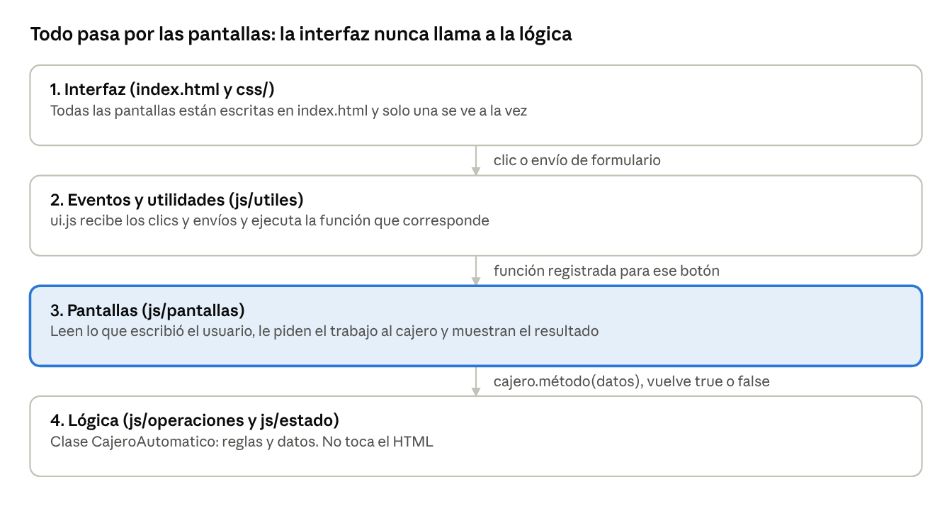
arquitectura por capas · 4 capas, las pantallas en el medio
Las pantallas son la única capa que conoce a la vez la interfaz y la lógica. Por eso un cambio visual no rompe las reglas del cajero, y una regla nueva no obliga a tocar el HTML.

4.2 Un solo HTML: pantallas que se muestran y se ocultan
index.html contiene todas las pantallas escritas de antemano, cada una como un bloque con su propio id (pantallaLogin, pantallaInicio, pantallaExtraer, etc.). Solo una está visible: las demás llevan el atributo hidden. Cambiar de pantalla es una sola llamada, mostrarPantalla("pantallaLogin"), que oculta las demás, limpia los formularios, dibuja las listas dinámicas si la pantalla las tiene y actualiza el saldo y los botones del pie. Las funciones mostrarPantallaLogin(), mostrarPantallaMenuPrincipal() y sus hermanas son atajos de una línea que llaman a mostrarPantalla con el id correspondiente.

4.3 Cómo se conectan los botones con las funciones
No hay un onclick en cada botón. Un único listener sobre document, creado en conectarEventos(), atiende todos los clics y envíos de formulario y decide según un atributo del HTML. Cada pantalla anota sus funciones en tres registros (objetos declarados en ui.js), de modo que ui.js no necesita conocer a las pantallas.
Atributo en el HTML | Cuándo actúa | Qué hace
data-destino="pantallaPagos" | Al hacer clic en el botón | Muestra esa pantalla con mostrarPantalla
data-accion="consultarSaldo" | Al hacer clic en el botón | Llama a la función registrada con ese nombre en accionesBoton
data-operacion="transferirCbu" (en un formulario) | Al enviar el formulario | Llama a la función registrada en manejadoresFormulario
Clase teclaFisica | Al hacer clic en el teclado numérico | Escribe en el campo activo; CORREGIR, CANCELAR y CONFIRMAR tienen su propio comportamiento
renderizadoresPantalla | Al mostrar una pantalla | Dibuja las listas dinámicas (historial, movimientos, vencimientos)
Agregar un botón nuevo alcanza con dos pasos: poner el atributo en el HTML y registrar su función, por ejemplo accionesBoton.miAccion = miFuncion;.

4.4 La clase CajeroAutomatico
Toda la lógica vive en una clase. Sus propiedades están en estado.js. Las siete que definió el equipo en el documento de requerimientos son estadoTarjeta, sesionActiva, estadoDispensador, efectivoDisponibleCajero, saldoDisponibleCuentaActual, claveUsuario y cantidadPapelDisponible. Se sumaron propiedades de apoyo: intentosPin, motivoRechazo, los historiales, movimientos, ultimaOperacion, billetesEntregados y comprobanteEmitido.
JavaScript no permite partir una clase en varios archivos, así que los métodos se agregan desde cada archivo de operaciones/ con Object.assign(CajeroAutomatico.prototype, {...}). Para el resto del código es como si estuvieran todos dentro de la clase: cajero.transferirDineroCBU(...). Cada método valida, modifica el estado y devuelve true o false. Si rechaza la operación, explica por qué en motivoRechazo.

4.5 Ejemplo: una transferencia por CBU
- El usuario escribe el CBU y el monto y toca "Confirmar". El navegador dispara el evento submit del formulario.
- El listener lee el atributo data-operacion y ejecuta procesarTransferenciaCbu(formulario), la función registrada para ese formulario.
- La pantalla lee los campos y llama a cajero.transferirDineroCBU(monto, cbu).
- El cajero valida la sesión, el monto, el saldo y que el CBU tenga 22 dígitos. Si todo está bien, descuenta el saldo y registra la operación en el historial, en los movimientos y como última operación (la que usa el comprobante).
- Si devolvió false, la pantalla muestra motivoRechazo bajo el formulario y no cambia de pantalla. Si devolvió true, muestra la pantalla de resultado con el saldo nuevo.
Los pagos, las recargas y el cambio de clave siguen el mismo patrón.

4.6 Extracción de efectivo con espera
Es la única operación con un paso asíncrono. Al elegir un monto, la pantalla le pide a cajero.validarExtraccion(monto) que revise las reglas. Si pasan, muestra "Contando billetes..." y programa con setTimeout la extracción real para 1,5 segundos después. Recién entonces cajero.extraerEfectivo(monto) descuenta el saldo y el efectivo del cajero y reparte el monto en billetes de mayor a menor valor con dispensarBilletes; la pantalla los muestra en la ranura "Retire su dinero". Si el usuario presiona CANCELAR durante la espera, la extracción no se ejecuta, así que nunca queda dinero descontado sin entregar.

5. Decisiones de diseño
- Un solo HTML con pantallas ocultas. Se comparó con un HTML por pantalla y con generar todo desde JavaScript. Varios HTML obligan a repetir el marco del cajero en cada archivo y pierden el estado (saldo, sesión) en cada cambio de página. Generar todo con JavaScript mezcla el HTML dentro de textos y dificulta que cada integrante trabaje su parte. Con un solo HTML el estado vive en memoria, el marco existe una vez y HTML, CSS y JS quedan separados. Solo las partes que dependen de los datos (listas, mensajes) se generan desde JavaScript.
- Lógica separada de la presentación. La clase CajeroAutomatico nunca toca el DOM. Esto permite probarla sin navegador, cambiar el diseño sin riesgo de romper reglas y repartir el trabajo: una persona en lo visual y otra en la lógica.
- Una clase repartida por archivos. Cada archivo de operaciones/ agrupa una funcionalidad (extracción, claves, comprobante). Eso ayuda a encontrar el código y reduce los conflictos de Git cuando varias personas trabajan a la vez.
- Un único listener y tres registros. Agregar un botón no obliga a tocar el listener ni la navegación.
- Datos simulados y estado en memoria. Cada práctica empieza de cero, sin base de datos ni persistencia, lo que es adecuado para un simulador de aprendizaje. Los datos de prueba están en datos-simulados.js y las reglas numéricas (límite de extracción, intentos de clave, tiempo de espera) en constantes.js, así se cambian en un solo lugar.
- Sin librerías ni servidor. Con scripts clásicos y rutas relativas, el proyecto funciona al abrir index.html. Es importante para el público destinatario y para entregarlo y defenderlo sin instalar nada.
- Pensado para adultos mayores. Aviso permanente de práctica, textos grandes, mensajes que explican el problema y confirmaciones visibles (billetes en la ranura, ticket en la impresora). Los botones de pantalla están alineados con las teclas del bisel para que la práctica se parezca a la realidad. El comprobante se dibuja dentro del cajero y no en una ventana emergente, que el navegador podría bloquear.
- Convenciones de código. El README fija camelCase, 4 espacios, comillas dobles, punto y coma y líneas de hasta 100 caracteres, para que el código de todo el equipo se lea igual.

6. Pruebas
La lógica se prueba con 41 pruebas automáticas que se ejecutan con node tests/ejecutar-tests.js. Cubren la autenticación, la extracción y el reparto de billetes, las transferencias, los pagos, el cambio de clave, los movimientos y el comprobante. Se verificó que detectan errores rompiendo el código a propósito y comprobando que la prueba correspondiente fallaba.
La parte visual se prueba con 22 casos manuales descritos en tests/casos-de-prueba/casos-manuales.md, cada uno con sus pasos y su resultado esperado.

7. Limitaciones y mejoras posibles
- Sin persistencia: al recargar la página, el saldo y el historial vuelven a su valor inicial. Podría guardarse el estado con localStorage.
- Logos remotos: los logos de la pantalla se cargan desde internet. Conviene descargarlos a assets/img/logo/ para que la aplicación funcione sin conexión.
- Un único usuario simulado: hay una sola cuenta de prueba. Podrían ofrecerse varios perfiles con distintos saldos para practicar casos como el saldo insuficiente.
- Accesibilidad: a futuro podrían agregarse guía por voz, tamaño de texto ajustable y modo de alto contraste.
- Más operaciones: depósitos, más servicios y recargas, o un modo de práctica guiada con consignas paso a paso.

Anexo: diagramas del repositorio
Los diagramas completos están en docs/diagramas/ (formato SVG, y PNG en la subcarpeta png/):
- Arquitectura por capas.
- Clase CajeroAutomatico: propiedades y métodos por archivo.
- Flujo de pantallas.
- Secuencia de una transferencia por CBU.
- Secuencia de una extracción de efectivo.
- Cómo se conectan los botones con las funciones.

